Algoritmos I

Trabalho Pratico 2

Conteúdo
1 Introdução 3
2 Modelagem Computacional 3
3 Descrição da Solução 3
3.1 Main 3
3.2 Dijkstra 3
3.2.1 Pseudo Código 4
3.2.3 Estruturas de Dados 5
3.2.3 Dijkstra modificações em relação ao Dijkstra padrão 5
3.2.4 Provando a algoritmo 6
3.2.4.1 Não afeta a atualização do π[v] 6
3.2.4.2 O algoritmo termina 6
4 Analise de Complexidade 6
5 Instruções de Compilação 7

1 Introdução
O problema proposto para este trabalho pratico consiste em encontrar um caminho que possui a maior capacidade dado um par de cidades u e v. As entradas são
- O numero de cidades (N), pois o nome das cidades são números e eles vão de 1 até N .
- Um conjunto de rodovias e suas capacidades, rodovias ligam duas cidades u, v e possuem uma capacidade w.
- Um conjunto de pares de cidades u, v que desejamos encontrar o caminho que possui a maior capacidade

2 Modelagem Computacional
O problema pode ser visto como um problema de se encontrar o caminho que possui a maior capacidade em um grafo direcionado ponderado e com isso poderemos utilizar um Dijsktra modificado.
Pois as cidades podem ser consideradas vértices e as rodovias como arestas direcionadas, devido ao fato que as rodovias são de mão única e com peso igual a sua capacidade.
Para o calculo do caminho de maior capacidade o algorismo de Dijkstra com uma leve modificação resolve bem o problema, pois nenhuma aresta possui peso menor que um.

3 Descrição da Solução
Devido ao fato de a entrada não ser muito grande e o limite de execução do programa ser de 5 segundos, as estruturas de dados utilizadas não foram as mais eficientes e sim as mais fáceis de se implementar.

3.1 Main
Para o armazenamento do grafo, optei por uma matriz de adjacência (MA), se um vértice u e v, possuem uma aresta o valor na MA[u][v] será um numero maior ou igual a um, caso contrário será zero, pois a capacidade da rodovia é um valor maior ou igual a um.
A função Dijstra irá calcular a capacidade maxima de um caminho, entre o vertice de origem e todos os outro vertices. Essas capacidades maximas serão salvas em uma matriz de tamanho n * n (n = nº de cidades).
Como as capacidades maximas de todos os caminhos possíveis já foram calculadas e salvas na matriz max_capacity, as consultas poderão ocorrer em tempo constante.

3.2 Dijkstra
O algoritmo Dijkstra implementado, é bastante similar ao visto em sala (ver Figura 1).
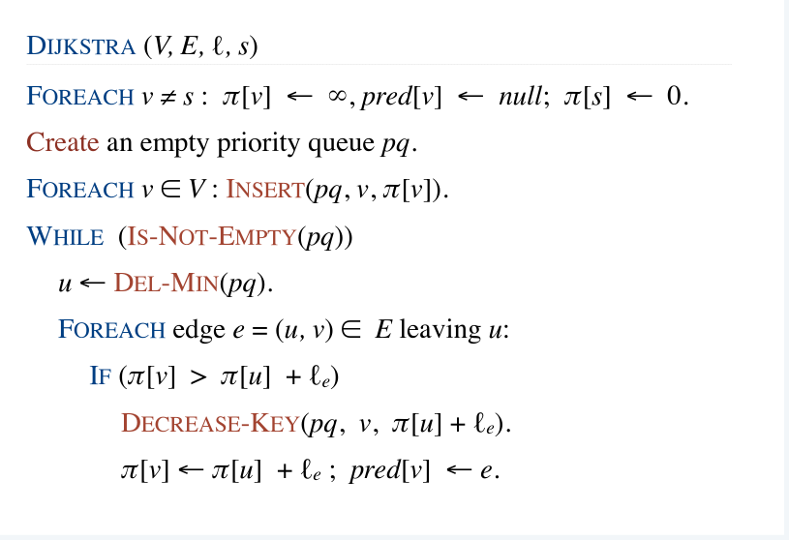
Figura 1
Porem o algoritmo visto em aula não soluciona o problema de encontrar o caminho de maior capacidade, portanto foram necessárias algumas modificações. As modificações foram:
- O π[source] é inicializado como ∞ e os demais π[v] = -1
- A forma de como π é atualizado
- E algumas operações na fila de prioridade

3.2.1 Pseudo Código
Dijkstra(V, E, M, s)
ForEach v ≠ s : π[v] ← -1;

π[s] ← ∞;
Create an empty priority queue pq.
ForEach v ∈ V : Insert (pq, v, π[v]).
While(Is-Not-Empty(pq))
u ← Del-Max (pq).
ForEach edge e = (u, v) ∈ E leaving u:
new_ π = Min(π[u], e.peso)
IF (π[v] <)
Insert (pq, v, new_π).
π[v] ← new_ π
ForEach v ∈ V: M[s][v] ← π[v]

3.2.3 Estruturas de Dados
Os parâmetros da função são:
- V → numero de vértices
- E → Uma matriz de adjacência
- M → Matriz de capacidade máxima, guarda a capacidade entre o vértice source e todos os outros vértices
- s → vértice de origem (source)
π → foi representado como um vector da biblioteca vector
pq → priority_queue da biblioteca padrão queue

3.2.3 Dijkstra modificações em relação ao Dijkstra padrão
No Dijkstra padrão o π é atualizado quando é encontrado um novo caminho de menor distancia π[v] = min( π[v], π[u] + peso), porem para este problema o π deve ser atualizado quando encontrarmos um caminho que possui uma capacidade maior π[v] = max( π[v], min(π[u], peso) ).
Como modificamos como π é atualizado é necessário também modificar os valores iniciais dos π’s. O π[source] não poderá mais ser zero, pois agora estamos fazendo o min(π[u], peso), ele tem que ser um valor muito grande, então π[source] ← ∞. E os demais π’s não poderão mais ser infinitos , pois agora estamos fazendo o Max, portanto seu valor deve ser o menor possível π[v] ← -∞.
Algumas operações realizadas na fila de prioridade também foram modificadas. A primeira foi “u ← DEL-MIN(pq)”, pois agora queremos pegar π de maior valor ao invés do menor valor, essa modificação é trivial portanto não irei comentar. A segunda modificação foi “DECREASE-KEY”, a priority_queue da biblioteca padrão queue não suporta esta operação, portanto utilizei uma solução disponibilizada no site geeksforgeeks.com. Esta solução insere um novo par (key, π valor), ao invés de modificar o valor da chave key na fila de prioridade.

3.2.4 Provando a algoritmo
Devido a grande similiaridade entre o Dijkstra padrão visto em sala e o Dijkstra modificado irei demonstrar que a modificação da função DECREASE-KEY não afeta o algoritmo.

3.2.4.1 Não afeta a atualização do π[v]
- A fila de prioridade vai dar prioridade ao novo par, devido ao fato do valor associado a chave ser maior. Então supondo que a função u ← Del-Max (pq) retornou o valor do par (key, π valor) antigo, podemos garantir que iterações anteriores a função u ← Del-Max (pq) retornou o valor do par (key, π valor) atualizado.
- Ainda supondo que a função u ← Del-Max (pq) retornou o valor do par (key₁, πvalor^{old}) antigo, portanto ao se atualizar o π[v] = max( π[v], min(π[u], peso) ), para que um novo valor de π[v] seja escrito π[v] < min(π[u], peso). Como em iterações anteriores u ← Del-Max (pq), retornou (key¹, πvalor^{new}).
  - Se π[v] < min(π[u]^{new}, peso) for verdade, π[v] vai ser atualizado
  - Supondo que π[v] = max( π[v], min(π[u]^{new}, peso) ) foi atualizado, π[v]^{update} = max( π[v], min(π[u]^{old}, peso) ), não irá ser atualizado, pois π[u]^{new} > π[u]^{old} e o peso será o mesmo, portanto a função min(π[u]^{old}, peso) irá retornar um valor menor ou igual a π[v]^{update}.

3.2.4.2 O algoritmo termina
- Supondo o pior caso que cada π[v] = max( π[v], min(π[u], peso) ) pode ser atualizado n vezes (todo vértice é ligado a ele, n = nº de vertices) com exceção do π[source], ao longo da execução fila de prioridade terá n * (n – 1) elementos, como cada iteração do while é retirado um elemento da pilha o while será executado O(n²). E devido ao fato das demais estruturas do algoritmo serem igual ao Dijkstra padrão, podemos concluir que o algoritmo termina.

4 Analise de Complexidade
Dijkstra → O(n³ log n), pois
- É realizado um laço inserindo cada cidade e seu π na lista de prioridade O(n log n), n sendo o numero de cidades,
- Dentro de while temos um for que para cada aresta adjacente calcula o valor π[v] = max( π[v], min(π[u], peso) ) que é O(1) e insere um novo par na lista de prioridade O(n log n), caso π[v] seja atualizado. Como sabemos que o while executa n² e o bloco de execução do while é , portanto a complexidade do while é , com n sendo o numero de cidades.
- E por último um for que salva as capacidades encontradas do vertice source para todos os outros vértice O(n), com n sendo o numero de cidades.
- Complexidade Total , com n sendo o numero de cidades.
Main → O(n⁴ log n), pois
- A leitura das rodovias O(E), E sendo o numero de rodovias
- Dijkstra é executado para cada aresta, , com n sendo o numero de cidades
- Para cada consulta é acessado a matriz max_capacity O(1), , com Q sendo o numero de consultas.
- Complexidade total

5 Instruções de Compilação

Para compilar o programa basta escrever no terminal

- g++ main.cpp

